ほけんだより 11月

２０１７年１１月１日

貝塚市立第一中学校

保　健　室

冬を目前に、朝晩冷え込む日が多くなってきましたね。腹痛や体調不良を

訴えて保健室に来る人も増えてきました。早く寝る、しっかり食事をとる、肌着を着る、長いくつ下やタイツをはいてくる等、自分でできる健康管理はたくさんあります。できることから始めて、自ら健康づくりに努めましょう。

11月8日はいい歯の日！

自分の口・歯の健康をみつめてみましょう

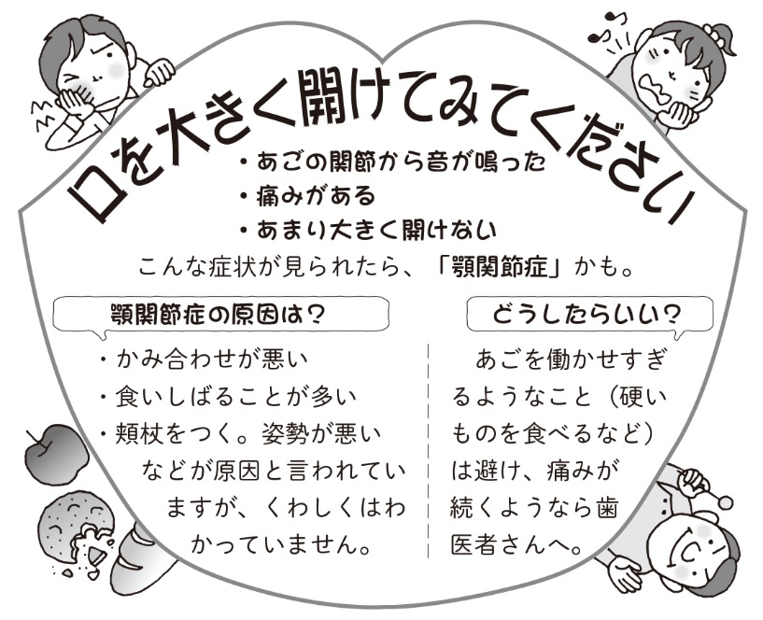

がくかんせつしょう

がくかんせつしょう

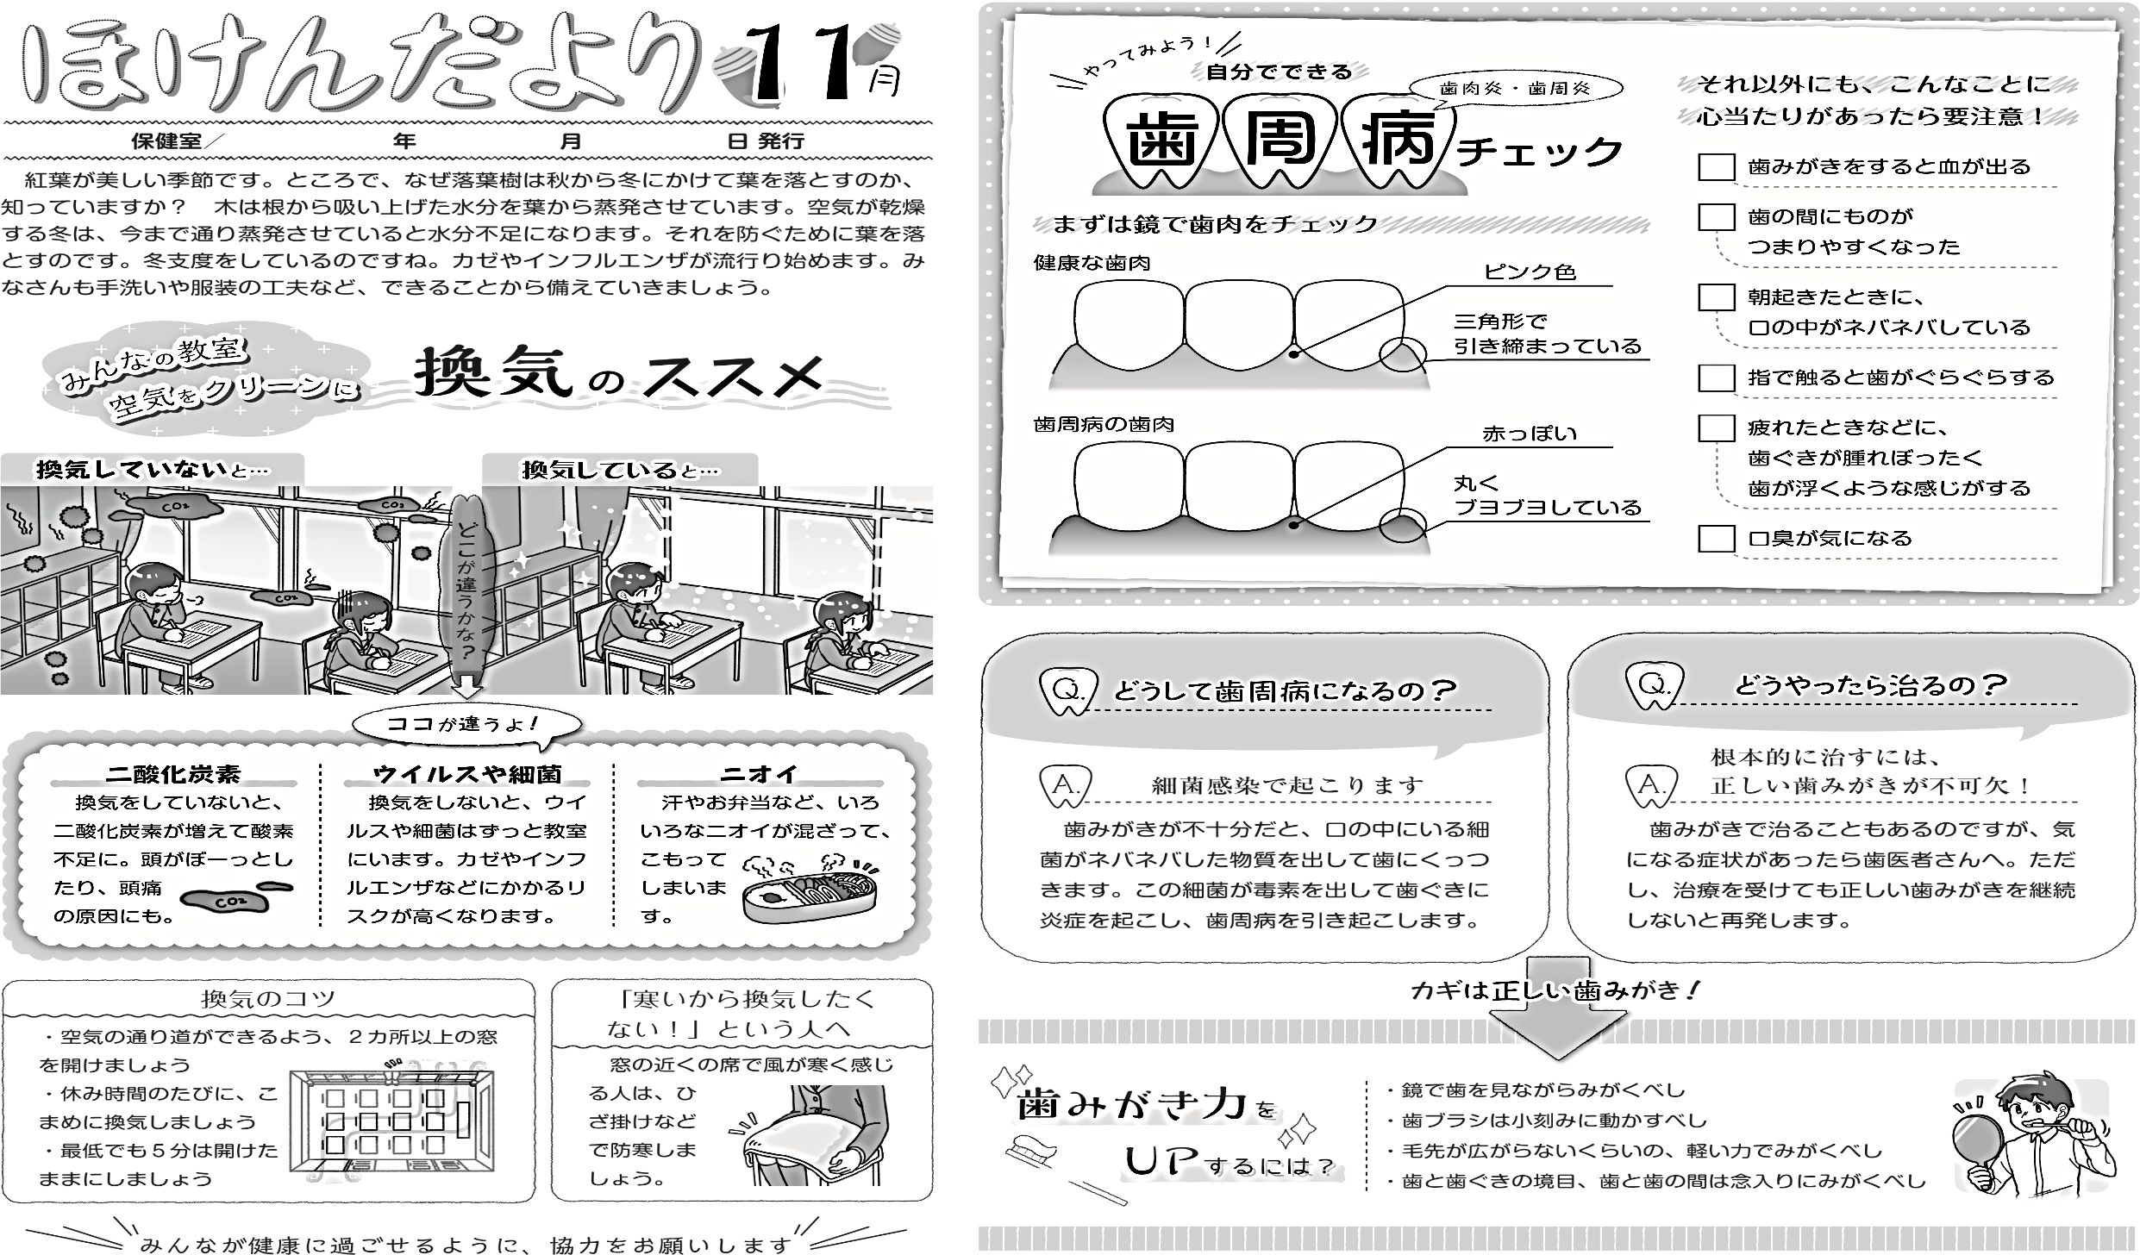

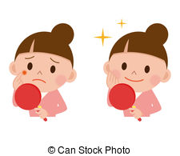

ニキビのはなし

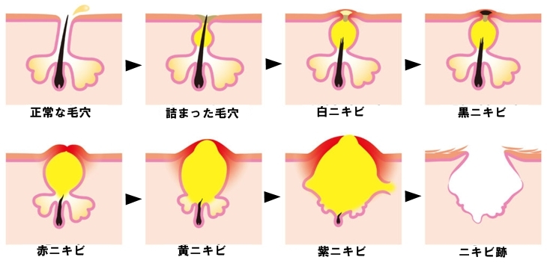★どうして思春期にニキビができるの？

ニキビは目に見えない小さな毛穴がつまることから始まります。思春期は皮脂

(皮膚のあぶら分)の分泌が急に増えてくる一方、毛穴はまだ十分に成長していない

ため、皮脂がうまく排出できず、毛穴がつまりやすい原因の一つとなっています。

★思春期ニキビは大人になれば治る？

　　思春期を過ぎるとホルモンのバランスが安定し、皮脂の分泌量も減少するため、ほとんどの場合、思春期ニキビはできにくくなります。ただ、自然になくなるまで何年もかかる場合もあり、つぶすことで悪化し、跡が残ってしまう人もいます。



★予防の方法

**洗　顔**

洗顔は朝と夜の２回程度で、刺激の少ない洗顔料をしっかり泡立てて、皮膚表面をなでるように優しく洗いましょう。そのあと、泡が残らないようによくすすぎ、清潔なタオルでやさしく水気をとります。決してゴシゴシふかないように気を付けましょう。

**保　湿**

保湿剤にも様々な種類や、それぞれの肌に合う・合わないがあるため、一概に保湿剤が大切とは言えませんが、思春期ニキビで保湿剤を使用する場合、水分を与えて皮膚に潤いをもたらす液状のものがいいと言われています。乾燥を防ぐためのクリーム状のものは、思春期ニキビには適さない（毛穴をふさぎ悪化してしまう）場合が多いそうです。

**正しい睡眠や食生活**

バランスのとれた食事は、肌のバランスを保つために大切です。また、疲れがあるとホルモンのバランスが変わり、皮脂の分泌が増えてニキビの原因になることもあります。睡眠を十分にとり、疲れを翌日に持ち越さない規則正しい生活を送ることも大切です。

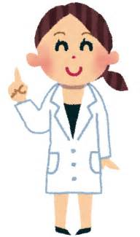

ニキビができると気になって触ってしまいますが、ニキビは炎症ですので、触れば触るほど炎症をきたしたり、雑菌が入ったりして悪化します。また、気になるからと、髪やマスクで隠すことも同じです。**気になる人は、一度皮膚科を受診してみてください。**最近では、ニキビで皮膚科を受診する人も増えています。自分でできる予防や、自分の肌に合ったケアを実践してみてくださいね。

はてな　イラスト に対する画像結果

ニキビに関するウソ？ホント？

**Q.ニキビは洗顔ブラシで洗う？**

A.ブラシによっては肌を傷つけるため、　肌荒れや湿疹の原因となることも。　　なるべく手で優しく洗いましょう。

**Q.ニキビをつぶすと早く治る？**

A.ニキビをつぶすと皮膚が傷ついて雑菌が侵入しやすく、皮膚の炎症、化膿の原因となりますので、つぶさないようにしましょう。

**Q.甘いものや脂っこいものを食べると**

**ニキビになりすい？**

A.適度に摂取する分には問題ありません。

ただ、経験上で特定のものを食べた後にニキビが悪化している、と思うことが

あれば、それを食べるのは控えた方が

良いでしょう。

**Q.ニキビ体質は遺伝する？**

A.遺伝するかどうかは解明が難しく、いまだはっきりとわかっていません。しかし、いくつかの家庭に対する調査では、家族にニキビの経験がある人の子どもには、ニキビが多いことが示されています。

**～そのおしゃれ、いま本当に必要ですか？～**

化　粧

**★早くからの化粧は肌の衰えの原因に**

１８歳頃までの肌は、皮膚の形成が不完全で、状態も不安定です。皮脂の分泌も多いため、直接肌につける化粧は、肌にトラブル（かぶれや湿疹、ニキビ、かゆみなど）を起こすことがあります。また、若い時期からファンデーションなどの化粧品をつけることは、油分や化学物質で肌に負担をかけ続けることになり、いま、トラブルが出ていなくても、大人になってからのシミやかぶれの原因になります。

**★口紅・カラーリップ**

口紅やリップをつけると、どれくらいの量が口の中に入っているか知っていますか？あるデータでは、少なくとも２割は口に入っているということです。毎日口紅やリップを塗る人は、生涯に５０～７０本もの量を食べているという換算になり、中学生の早い

時期からだと、それ以上です。口紅やリップは酸化防止剤や着色料（タール

色素）が使われることが多い化粧品で、酸化防止剤や着色料については、アレル

ギーやガンを引き起こす可能性があります。

**★二重まぶた用のり・テープ**

とくに目の周りの皮膚は薄く、過敏な場所なので皮膚炎（かぶれ）を起こしてしまうことも少なくありません。赤くなり、ヒリヒリしたり、ひどく腫れる場合もあります。

治るまで２ヶ月以上かかったり、二重化粧品のようなものが、**二度と使用できなく**

**なる可能性もあります**。また、強力な接着剤によって、まぶたの皮膚が伸ばされて

しまい、元に戻らなくなるということもあるそうです。

　こうなってしまうと、**美容整形手術でも元に戻すのは困難となってしまいます。**

　そして、まぶたの皮膚はとてもデリケートですので、  
**アイプチ**を使用しているときは接着剤のついた部分は、  
　皮膚呼吸ができませんので、まぶたの皮膚に負担がかかる  
　ということも覚えておきましょう。

ヘアカラー

**★ヘアカラーの成分**

ヘアカラーに入っている化学物質には、大変かぶれやすいものや、アレルギーを引き起こすものがあります。症状として、頭皮のかぶれやかゆみ、じくじくした液が出て毛が抜けることがあります。また、全身に湿疹が出たり、ひどい時には呼吸困難を起こす場合もあります。

**★開始年齢が早いほど**

大人のヘアカラーとは違って、成長途中のみなさんがヘアカラーを使うことには、問題があります。皮膚の状態が不安定なため、かぶれを引き起こしやす

かったり、皮膚から体内に入った薬品は排出されにくく、開始年齢が

早ければ早いほど、有害物質の体への蓄積は多くなっていきます。

つまり、若い時から始めると、体への害が大きくなるということです。

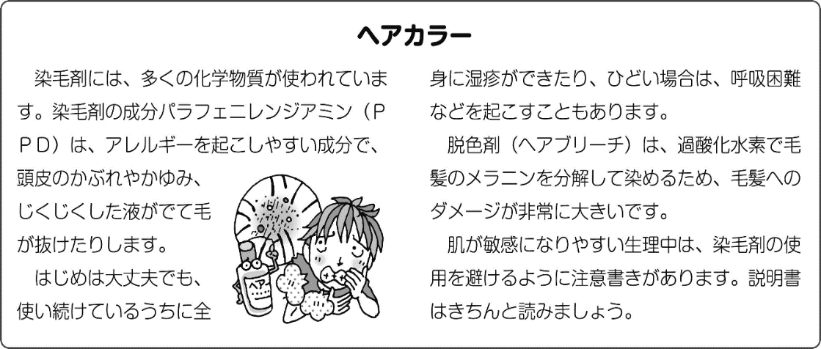

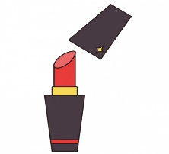

ピアス

**★過去にはこんな人も**

耳たぶに大きなしこりができてしまったり、ピアスで耳たぶが裂けてしまった人も過去にはいます。また、ピアスをつけることで、耳の開けた穴（皮ふ）から細菌が侵入し、炎症を起こしてケロイドになったり、金属アレルギー（腫れ、

湿疹、かゆみなど）を起こす危険もあります。ひどい時には全身の

アレルギー症状を引き起こすこともあります。

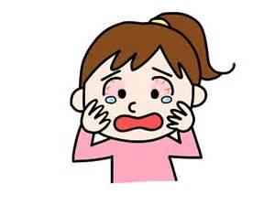

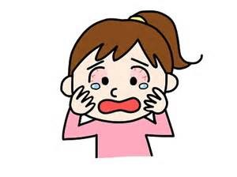



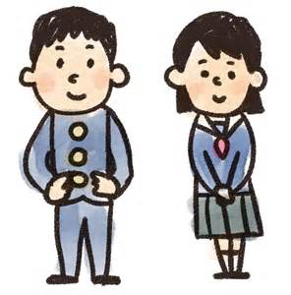

カラーコンタクトレンズ

**★安全性に問題があるものも**

おしゃれ用カラーコンタクトレンズは、通常の視力補正のためのコンタクトと違い、酸素を通しにくいそうです。そのため、目が乾いたり、疲れやすく、目になじむのも時間がかかるなど、目にかかる負担は小さくありません。それを長時間つけること

により、目の病気（角膜炎・角膜びらんなど）や視力の低下、失明

の恐れもあります。中には着色剤が溶け出す被害もあるそうです。

短い靴下・短いスカート

**★靴下・スカート短くないですか？**

冷え始めてくる時期でも、短い靴下やスカートを短くしている子が見られます。保健室に体調不良を訴えてくる子の中にも多くいます。からだの冷えは、腰痛、めまい、どうき、冷え性や、女の子の場合は生理不順の原因になります。もちろん、

風邪をひいたり、体調不良の原因にもなります。気温に適した服装を

考えてみてください。







身体への害を知らなくて、早くから安易におしゃれをしてしまったばかりに、将来につけを回してしまう。そんなことになる前にきちんとした知識を

持っておきましょう。そしてその上で、いま本当に必要なおしゃれかどうかを考えましょう。見かけの美しさよりも内面的な美しさを大切にしてください。

